Heading 1 or Title of Presentation
Author Name(s)
Suggested Affiliation Details
Title
Company Name
Department Name
Business Physical and Mailing Address, including Postal Code
Business Web Address
Main Author and or Speaker Email

HEADING 2 or ABSTRACT
Msjflkcisokng ie nlknga nlkenglnl kf lken lk nsknlgkqppck nk nlkn lKnflknm liimu paeroks. Msjflkcisokng ie nlknga nlkenglnl kf lken lk nsknlgkqppck nk nlkn lKnflknm liimu paeroks. Msjflkcisokng ie nlknga nlkenglnl kf lken lk nsknlgkqppck nk nlkn lKnflknm liimu paeroks. Msjflkcisokng ie nlknga nlkenglnl kf lken lk nsknlgkqppck nk nlkn lKnflknm liimu paeroks. Msjflkcisokng ie nlknga nlkenglnl kf lken lk nsknlgkqppck nknlkn lKnflknm liimu paeroks. Msjflkcisokng ie nlknga nlkenglnl kf lken lk nsknlgkqppck nk nlkn lKnflknm liimu paeroks. Msjflkcisokng ie nlknga nlkenglnl kf lken lk nsknlgkqppck nk nlkn lKnflknm liimu paeroks.

Heading 3

Heading 4
Msjflkcisokng ie nlknga nlkenglnl kf lken lk nsknlgkqppck nk nlkn lKnflknm liimu paeroks. Msjflkcisokng ie nlknga nlkenglnl kf lken lk nsknlgkqppck nk nlkn lKnflknm liimu paeroks. Msjflkcisokng ie nlknga nlkenglnl kf lken lk nsknlgkqppck nk nlkn lKnflknm liimu paeroks. Msjflkcisokng ie nlknga nlkenglnl kf lken lk nsknlgkqppck nk nlkn lKnflknm liimu paeroks. Msjflkcisokng ie nlknga nlkenglnl kf lken lk nsknlgkqppck nk nlkn lKnflknm liimu paeroks. Msjflkcisokng ie nlknga nlkenglnl kf lken lk nsknlgkqppck nk nlkn lKnflknm liimu paeroks. Msjflkcisokng ie nlknga nlkenglnl kf lken lk nsknlgkqppck nk nlkn lKnflknm liimu paeroks.
Msjflkcisokng ie nlknga nlkenglnl kf lken lk nsknlgkqppck nk nlkn lKnflknm liimu paeroks. Msjflkcisokng ie nlknga nlkenglnl kf lken lk nsknlgkqppck nk nlkn lKnflknm liimu paeroks. Msjflkcisokng ie nlknga nlkenglnl kf lken lk nsknlgkqppck nk nlkn lKnflknm liimu paeroks. Msjflkcisokng ie nlknga nlkenglnl kf lken lk nsknlgkqppck nk nlkn lKnflknm liimu paeroks. Msjflkcisokng ie nlknga nlkenglnl kf lken lk nsknlgkqppck nk nlkn lKnflknm liimu paeroks. Msjflkcisokng ie nlknga nlkenglnl kf lken lk nsknlgkqppck nk nlkn lKnflknm liimu paeroks. Msjflkcisokng ie nlknga nlkenglnl kf lken lk nsknlgkqppck nk nlkn lKnflknm liimu paeroks.
Msjflkcisokng ie nlknga nlkenglnl kf lken lk nsknlgkqppck nk nlkn lKnflknm liimu paeroks. Msjflkcisokng ie nlknga nlkenglnl kf lken lk nsknlgkqppck nk nlkn lKnflknm liimu paeroks. Msjflkcisokng ie nlknga nlkenglnl kf lken lk nsknlgkqppck nk nlkn lKnflknm liimu paeroks. Msjflkcisokng ie nlknga nlkenglnl kf lken lk nsknlgkqppck nk nlkn lKnflknm liimu paeroks. Msjflkcisokng ie nlknga nlkenglnl kf lken lk nsknlgkqppck nk nlkn lKnflknm liimu paeroks. Msjflkcisokng ie nlknga nlkenglnl kf lken lk nsknlgkqppck nk nlkn lKnflknm liimu paeroks. Msjflkcisokng ie nlknga nlkenglnl kf lken lk nsknlgkqppck nk nlkn lKnflknm liimu paeroks.
Msjflkcisokng ie nlknga nlkenglnl kf lken lk nsknlgkqppck nk nlkn lKnflknm liimu paeroks. Msjflkcisokng ie nlknga nlkenglnl kf lken lk nsknlgkqppck nk nlkn lKnflknm liimu paeroks. Msjflkcisokng ie nlknga nlkenglnl kf lken lk nsknlgkqppck nk nlkn lKnflknm liimu paeroks. Msjflkcisokng ie nlknga nlkenglnl kf lken lk nsknlgkqppck nk nlkn lKnflknm liimu paeroks. Msjflkcisokng ie nlknga nlkenglnl kf lken lk nsknlgkqppck nk nlkn lKnflknm liimu paeroks. Msjflkcisokng ie nlknga nlkenglnl kf lken lk nsknlgkqppck nk nlkn lKnflknm liimu paeroks. Msjflkcisokng ie nlknga nlkenglnl kf lken lk nsknlgkqppck nk nlkn lKnflknm liimu paeroks.
Keywords: sjkflnseo, slkdfoi, jeofis

Main Author or Speaker Name
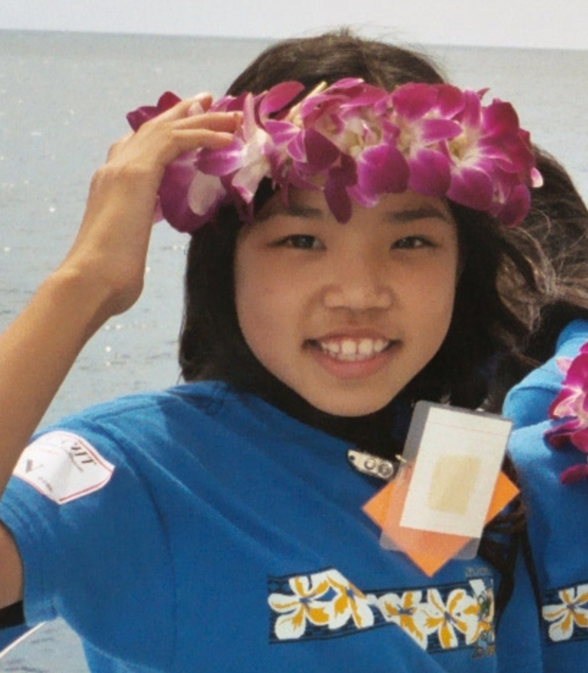
A half-page or more narrative is requested of the main author and/or speaker. Please include a portrait as well.
Msjflkcisokng ie nlknga nlkenglnl kf lken lk nsknlgkqppck nk nlkn lKnflknm liimu paeroks. Msjflkcisokng ie nlknga nlkenglnl kf lken lk nsknlgkqppck nk nlkn lKnflknm liimu paeroks. Msjflkcisokng ie nlknga nlkenglnl kf lken lk nsknlgkqppck nk nlkn lKnflknm liimu paeroks. Msjflkcisokng ie nlknga nlkenglnl kf lken lk nsknlgkqppck nk nlkn lKnflknm liimu paeroks. Msjflkcisokng ie nlknga nlkenglnl kf lken lk nsknlgkqppck nk nlkn lKnflknm liimu paeroks. Msjflkcisokng ie nlknga nlkenglnl kf lken lk nsknlgkqppck nk nlkn lKnflknm liimu paeroks. Msjflkcisokng ie nlknga nlkenglnl kf lken lk nsknlgkqppck nk nlkn lKnflknm liimu paeroks. Msjflkcisokng ie nlknga nlkenglnl kf lken lk nsknlgkqppck nk nlkn lKnflknm liimu paeroks.

